Проект по духовно-нравственному воспитанию в младшей группе «Бабушка моя — солнце на ладошке»
«Когда думаешь о детском мозге, представляешь нежный цветок розы, на котором дрожит капелька росы. Какая осторожность и нежность нужны, чтобы, сорвав цветок, не уронить каплю». (В. А. Сухомлинский)

Тип проекта: краткосрочный, групповой.
Цель проекта: дать детям знания о семейных традициях; воспитывать любовь, уважение, сочувствие, сопереживание к близким людям (бабушкам).
Участники проекта: дети младшей группы, воспитатель, родители, бабушки.
Задачи:
• Воспитывать уважительное отношение к людям старшего поколения.
• Побуждать детей к проявлению доброты, сочувствия и помощи бабушкам и дедушкам.
• Вызвать у детей эмоциональный отклик, формировать доброжелательность в общении, прививать уважение, заботливое отношение к пожилым людям.
Актуальность темы: Важнейшей и актуальной задачей воспитания будущего поколения является привитие духовно-нравственных ценностей. Именно духовно-нравственное воспитание обеспечит целостность и гибкость воспитательных воздействий взрослых на детей в различных ситуациях их общения, а также общения детей друг с другом. Оно предполагает формирование у ребенка целостного отношения к жизни, обеспечивающего устойчивое и гармоничное развитие личности ребенка. В возрасте 3-4 лет дети ещё мало знают о своих бабушках, о её профессиях. Устное народное творчество: сказки, песенки, потешки, помогают детям поближе узнать о них. Простота, законченность и лаконичность малых форм фольклора близко восприятию ребенка, поэтому и понятно ему. В устном народном творчестве, как нигде, сохранились особенные черты русского характера, присущие ему нравственные ценности, представления о добре, зле, уважительное отношение к труду, к семье, в них восхваляются положительные качества. Поэтому я считаю, что данный проект станет хорошим подспорьем в воспитании духовно-нравственных ценностей ребёнка.
Этапы работы:
I.Подготовительный.
1. Определение темы, цели, задач, содержание проекта.
2. Анкетирование родителей: Каково участие бабушек в воспитании Вашего ребенка?
Анкетирование для бабушек: Каково Ваше участие в воспитании внуков?
3. Выбор художественной литературы, мультфильмов, иллюстраций по теме проекта.
4. Сбор материала для выставки «Золотые руки бабушки».
II.Основной.
Формы работы с детьми:
- Беседы: «Как зовут бабушку», «Как мы проводим время вместе с бабушкой», «Бабушкины помощники», «У бабушки на кухне», «Вместе с бабушкой играть веселей».
- Рассматривание сюжетных картинок по сказкам: «Колобок», «Репка», «Снегурочка», «Лисичка-сестричка».
- Дидактические игры: «Чудесный мешочек», «Вкусные пироги», «Подбери заплатку», «Варим суп», «Назови ласково».
- Чтение художественной литературы: «Бабушка» А. Барто, «Про бабушку» С. Капутикян, «Бабушкины руки» Л. Квитко, «Помогаю бабушке» В. Коркин, «Бабушка родная, бабушка моя» А. Бельский, «Репка» р. н. с., «Колобок» р. н. с., «Снегурочка» р .н. с., «Лисичка-сестричка» р .н. с.
- Сюжетно-ролевые игры: «Семья» (игровая ситуация «Бабушка готовит вкусный суп, «Бабушка приболела», «Испечём оладушки».
- Пальчиковые игры: «Бабушки и внуки», «Моя семья».
Музыкальная деятельность: Разучивание песен о бабушке: «Ладушки», «Бабушке».
Трудовая деятельность: «Бабушкины помощники». Рассматривание сюжетных картин – знакомим с трудом бабушек.
Продуктивная деятельность: Лепка: «Бусы для бабушки Глаши».
Практическая деятельность:
Экскурсия на выставку «Золотые руки бабушки», рассматривание изделий изготовленных руками бабушек, беседы по их содержанию.
Работа с родителями:
Памятка для родителей по духовно-нравственному воспитанию.

III.Заключительный этап
Выставка детских рисунков для бабушек; выставка: «Золотые руки бабушки»

Приложение №1
АНКЕТА ДЛЯ РОДИТЕЛЕЙ
1. Каково участие бабушек в воспитании Вашего ребенка?
а) Только они и занимаются ребенком;
б) дают советы, которые я игнорирую;
в) дают полезные советы, к которым я прислушиваюсь;
г) я делаю все, что они советуют;
д) бабушки вообще не вмешиваются в процесс воспитания;
е) бабушки в целом следуют моим пожеланиям.
Другое___
2. Как часто Ваш ребенок общается с бабушками?
а) С одной из них мы живем вместе, другая приходит по выходным;
б) одна сидит с ребенком вместо няни, другая приезжает в гости время от времени;
в) бабушки работают «нянями» по очереди;
г) встречается с каждой раз в месяц;
д) встречается с каждой реже, чем раз в месяц;
е) не общается ни с одной из них.
Другое___
3. Были ли у Вас конфликты с бабушками на почве воспитания детей?
а) Постоянно;
б) редко, только по принципиальным позициям;
в) нет, никогда.
Другое___
4. Как Вы боретесь со стремлением бабушек делать все по-своему в воспитании детей?
а) свожу к минимуму их общение с ребенком;
б) провожу профилактические беседы;
в) каждый раз отстаиваю свою позицию;
г) не борюсь, так как у нас нет разногласий;
д) не борюсь, поскольку это бесполезно;
е) зачем бороться? На то и бабушки, чтобы баловать ребенка.
Другое___
Спасибо за участие!
АНКЕТА ДЛЯ БАБУШЕК И ДЕДУШЕК
1. Каково Ваше участие в воспитании внуков?
а) только я и занимаюсь ребенком;
б) даю советы, которые родители игнорируют;
в) даю советы, к которым родители прислушиваются;
г) я делаю все, что скажут родители;
д) я вообще не вмешиваюсь в процесс воспитания;
е) родители, в целом, следуют моим пожеланиям.
Другое___
2. Как часто Вы общаетесь с внуками?
а) постоянно, т. к. мы вместе живем;
б) приезжаю в гости время от времени;
в) встречаемся раз в месяц;
д) встречаемся реже, чем раз в месяц;
Другое___
3. Были ли у Вас конфликты с родителями на почве воспитания внуков?
а) постоянно;
б) редко, только по принципиальным позициям;
в) нет, никогда.
Другое___
4. Если мнение родителей в вопросе воспитания не совпадает с Вашим, каковы Ваши действия?
а) свожу к минимуму общение с ребенком;
б) провожу профилактические беседы с родителями;
в) каждый раз отстаиваю свою позицию;
г) не борюсь, так как у нас нет разногласий;
д) не борюсь, поскольку это бесполезно;
е) зачем бороться? На то и родители, чтобы воспитывать ребенка.
Другое___
Спасибо за участие!

Приложение №2
Художественная литература
У мамы - работа,
У папы - работа.
У них для меня
Остается суббота.
А бабушка дома - всегда.
Она не ругает меня никогда!
Усадит, накормит:
"Да ты не спеши!
Ну что там стряслось у тебя,
расскажи?"
Я говорю, а бабушка
не перебивает.
По крупинкам гречку
сидит перебирает.
Нам хорошо вот так вдвоем,
и дом без бабушки - не дом.
А. Барто
Я с бабушкой своею
Дружу давным-давно.
Она во всех затеях
Со мною заодно.
Я с ней не знаю скуки,
И все мне любо в ней.
Но бабушкины руки
Люблю всего сильней.
Ах, сколько руки эти
Чудесного творят!
Латают, вяжут, метят,
Все что-то мастерят.
Так толсто мажут пенки,
Так густо сыплют мак,
Так грубо трут ступеньки,
Ласкают нежно так.
Проворные — смотрите,
Готовы день-деньской
Они плясать в корыте,
Шнырять по кладовой.
Настанет вечер — тени
Сплетают на стене
И сказки-сновиденья
Рассказывают мне.
Ко сну ночник засветят —
И тут замолкнут вдруг.
Умней их нет на свете
И нет добрее рук.
Л. Квитко
Стала бабушка
Старой, хворою,
От ходьбы она
Устает.
Храбрым летчиком
стану скоро я,
Посажу ее
В самолет.
Не тряхну ее,
Не качну ее,
Отдохнет она
Наконец.
Скажет бабушка:
"Ай да внучек мой,
Ай да летчик мой!
Молодец!"
С. Капутикян
Помогаю бабушке,
Я уже большой.
Улыбнулась бабушка —
И стала молодой.
— Молодая бабушка!
Люди говорят.
Я за нашу бабушку
Очень рад.
Я, ребята, бабушке
Не грублю,
Потому что бабушку
Я люблю.
Будем нашим бабушкам
Помогать с тобой!
— Улыбайся, бабушка,
Всегда будь молодой!
В. Коркин
Кто одарит нас заботой
и своим теплом?
И на ком на самом деле
держится весь дом?
Кто печётся, чтобы крепла
дружная семья?
Это бабушка родная,
бабушка моя.
Руки просто золотые –
что ещё сказать?
Любит бабушка носочки,
шарфы нам вязать.
А под самый-самый вечер
раз, да и возьмёт –
Сказку добрую расскажет,
песенку споёт.
Время как-то торопливо
подгоняет нас,
Но оно не изменяет
блеск любимых глаз.
И морщинки не подвластны
подгонять года –
Для меня ты, бабушка,
вечно молода!
А. Бельский

Приложение №3
Пальчиковые игры
«Моя семья»
Игра заключается в произнесении потешки:
Этот пальчик - дедушка,
Этот пальчик - бабушка,
Этот пальчик - папочка,
Этот пальчик - мамочка,
Этот пальчик - я.
Вот и вся моя семья.
С одновременным показом на пальцах правой или левой руки (сначала рука сжата в кулачок, с произнесением каждой строки потешки ребенок разжимает по одному пальчику, начиная с большого, произнося последнюю строчку потешки ребенок хлопает в ладоши)
«Бабушки и внуки»
Было у бабушки 10 внучат. Сжимают и разжимают пальцы.
Две Акульки в люльке качаются‚ Поочерёдное разжимание пальцев
Две Аринки на полатях улыбаются‚ на обеих руках одновременно‚
Два Ивана на лавке сидят‚ начиная с мизинцев.
Два Степана учиться хотят.
Десять внуков‚ Широко раздвинуты пальцы.
А бабушка одна. Большой палец вверх.
Приложение №4
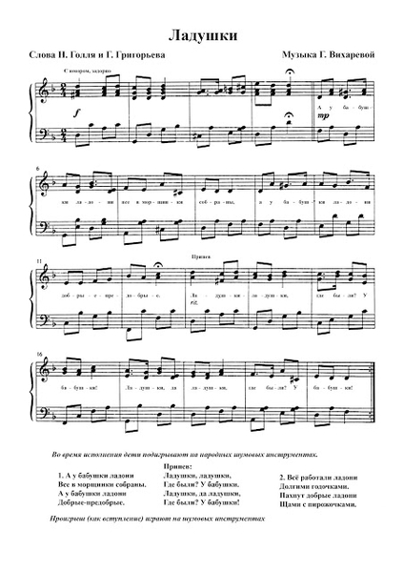

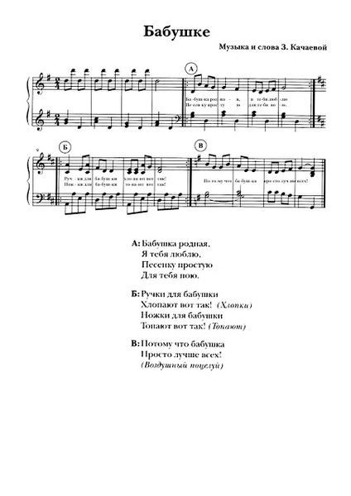

Приложение №5

Конспект по лепке в младшей группе «Бусы для бабушки Глаши».

Цель: Продолжать учить детей отрывать маленькие кусочки пластилина, скатывать их между ладоней круговыми движениями и расплющивать пальцем сверху.
Задачи:
- учить различать и называть цвета пластилина;
- воспитывать интерес к изобразительной деятельности;
- развивать зрительное внимание, память;
- развивать мелкую и общую моторику.
Интеграция образовательных областей: «Познавательное развитие», «Речевое развитие», «Социально-коммуникативное развитие».
Материалы и оборудование:
Бусы, листы картона с изображением нити и бус, пластилин разных цветов.
Ход занятия:
Чтение А. Барто «Бабушка».
В группу входит взрослый, одетый как бабушка.
Воспитатель: Ребята, посмотрите, кто пришел к нам в гости (ответы детей).
Воспитатель: Правильно ребята, сегодня к нам в гости пришла бабушка, её зовут Глаша.
Бабушка Глаша: Здравствуйте ребята.
Воспитатель: Здравствуй, бабушка Глаша. Ребята, давайте посмотрим на неё внимательно, что одето на бабушке? (платок, платье, кофта, фартук)
Воспитатель: Ребята, мне кажется, что наша бабушка Глаша почему-то грустная. Давайте у неё спросим, что случилось.
Бабушка Глаша: Ребята, я хотела показать вам свои красивые бусы, но по дороге к вам я их нечаянно порвала и рассыпала.
Воспитатель: Ребята, давайте поможем нашей бабушке.
Физкультминутка.
Игра «Собери по цвету»
Воспитатель: Посмотрите, все бусинки просыпались на пол и раскатились. Помогите бабушке Глаше их собрать. Дети раскладывают по цвету «бусинки» (круги вырезанные из цветного картона).
Лепка бус для бабушки Глаши.
Воспитатель: Ребята, а давайте бусы для бабушки слепим из пластилина! Подскажите, какого цвета они будут? (дети называют цвета пластилина, который стоит перед ними).
Воспитатель: Правильно, бусы мы будем лепить яркие, красивые, разноцветные.
Воспитатель: Посмотрите на мои бусы (дети рассматривают бусы). Скажите, пожалуйста, на что похожи бусинки? (на шарики) Какой формы у нас будут бусинки? (Ответы детей)
Воспитатель: Правильно, бусинки круглые, поэтому мы будем лепить шарики.
Из коробочки мы сначала возьмем пластилин синего цвета. (Дети выполняют задание.)
Воспитатель: Комочек пластилина большой, а наши бусинки маленькие. Поэтому от комка пластилина нужно отщипнуть небольшой кусочек. Теперь его нужно размять пальчиками, чтобы он стал мягким и скатать из него шарик. Посмотрите, как я это делаю (показ приёма выполнения). Вот такая синяя бусинка у меня получилась. (Эту же работу предлагаем сделать и с красным и с жёлтым кусочком пластилина).
Воспитатель показывает приёмы скатывания из пластилина небольших шариков и показывает, как аккуратно их нужно разложить на картон, надавливая на шарики, прикрепляя «бусинки» на ниточку (Дети выполняют кругообразные движения ладонями, воспитатель в процессе лепки контролирует приёмы работы, помогает детям, затрудняющимся в выполнении задания).
Воспитатель: Ребятки, давайте ваши красивые бусы покажем бабушке Глаше.
Бабушка Глаша: Спасибо вам большое ребята, за такие нарядные бусы.
Бусы славные! Что надо!
Бабушка подарку рада.

Приложение №6
Памятка для родителей по духовно-нравственному воспитанию.
От повторяющихся знаков приветствия, одобрения, любви и принятия у ребёнка складывается ощущение: «со мной всё в порядке», «я - хороший». От сигналов осуждения, недовольства, критики появляется ощущение: «со мной что - то не так», «я - плохой».
Душевная копилка ребёнка работает день и ночь. Её ценность зависит от того, что мы туда бросаем.
Даже требования, которые вы предъявляете, должны быть наполнены любовью и надеждой.
Научитесь слушать своего ребёнка и в радости и в горести.
Наказывая своего ребёнка, оставайтесь рядом с ним, не избегайте общения с ним.
Станьте для своего ребёнка, примером для подражания в проявлении положительных эмоций по отношению к членам семьи и другим людям.
Обнимайте и целуйте своего ребёнка в любом возрасте.
Не разговаривайте со своим ребёнком с равнодушным и безразличным лицом.
Заведите свои красивые, добрые и светлые ритуалы общения, которые сделают вашу жизнь и жизнь вашего ребёнка теплее и радостнее.

